SLOTA: USA riadi dvadsať rodín
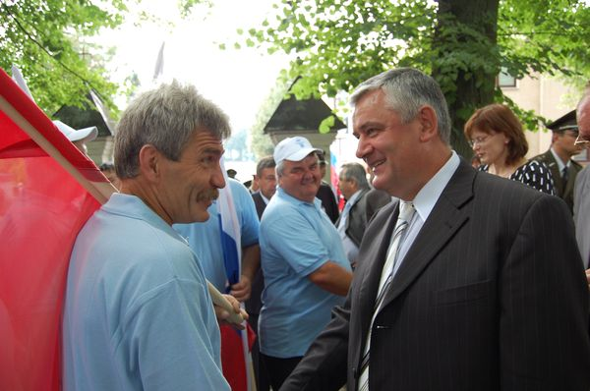Ilustračné foto

Predseda Slovenskej národnej strany (SNS) Ján Slota vidí v pozadí súčasnej svetovej krízy hospodársku politiku USA, kroky západnej Európy a činnosť nadnárodných spoločností. Hovoril o tom v prejave na dnešnom XVI. sneme strany v Žiline. "Federálny rezervný systém (FED), ktorý plní úlohu centrálnej banky USA a v menšej miere aj Európska centrálna banka sa stali s najväčšou pravdepodobnosťou architektami a hlavnými vinníkmi zhoršenia," vyhlásil Slota.
Expanzívna monetárna politika FED-u (spočíva vo zvyšovaním ponuky peňazí, presadzuje sa nákupmi štátnych obligácií, resp. cenných papierov na voľnom trhu, znižovaním miery povinných minimálnych rezerv, znižovaním diskontnej sadzby - pozn. SITA) spolu s vládnymi stimulmi podľa Slotu podporovala "morálny hazard, nezodpovedné spoliehanie sa, že riziko bude niesť niekto iný". Niekým iným označil Slota celý svet. "A preto sme teraz všetci kde? no odpovedzte si sami..., " povedal Slota. Vo svojom vystúpení upozorňoval, že FED nie je štátnou národná banka, ale súkromnou organizáciou. "Dvadsať rodín riadi celé Spojené štáty a možno aj celý svet," vyhlásil.
Cieľ maximalizácie zisku podľa Slotu prestáva byť podložený tvorbou hodnôt, regulácie prestávajú byť účinné, manipulácia s finančnými a inými trhmi sa otvorila. "Treba tu poukázať predovšetkým na úlohu štátu, jeho inštitúcií, doslova na impotentné regulačné opatrenia a úrady," vyhlásil Slota. Podľa neho v súčasnom hospodárskom procese zohrali rozhodujúcu rolu štáty a nadnárodné inštitúcie, a to "vlastnou nezodpovednou politikou, čím stoja v pozadí krízy." Poukázal napríklad na staršie rozhodnutie Spojených štátov poskytovať hypotéky aj chudobnejším občanom, čím umožnili transformáciu tzv. rizikových úverov do podoby obchodovateľných cenných papierov. "Začala sa éra úverových expanzií, ktoré neboli podložené predchádzajúcimi zvýšeniami úspor občanov," povedal. Začiatkom 70. rokov podľa Slotu prestali byť peniaze kryté zlatom, "peniaze sa stali nástrojom na špekuláciu a podvody, ale to nespravilo Slovensko, to nespravila ani Európa, to spravil niekto iný. Možno, že to spravilo pár rodín, ktoré hýbu celým svetom, len všetci si to zastierame a klameme samých seba". Roky sa zvyšovala ponuka peňazí vo forme bankoviek a vkladov. "Dnes sa v Spojených štátoch amerických vytlačia vagóny dolárov, peňazí, ktoré nemajú absolútne nijakú hodnotu, proste sú to len zelené papieriky," myslí si Slota a dodáva, že o vyše desať percent sa ročne zvyšovala ponuka peňazí, čo znamená, že každých šesť až sedem rokov sa celkové množstvo peňazí vo svete zdvojnásobilo. "Ale za tým zdvojnásobením nebolo zdvojnásobenie výroby, opak je pravdou," uviedol šéf národniarov. "Peniaze, peniaze, peniaze, ale za peniaze nič - potom, samozrejme, to muselo rachnúť".
Peniaze z tejto inflácie boli umiestňované na trhu bankami, ktoré požičiavali za veľmi nízke úrokové sadzby, čo podľa Slotu podporilo špekulatívnu bublinu v podobe podstatného rastu kapitálových statkov, nehnuteľností a cenných papierov. V USA sa počas nafukovania realitnej bubliny horúčkovito rozšíril model, kde ponúkali lacné hypotéky aj na 100 percent nehnuteľnosti a tých najrizikovejších sa mohli ľahko zbaviť "Keďže de facto za týmto celým stál štát, rizikové papiere sa kombinovali s bezpečnejšími aktívami a ľahko predávali von, však kto by už len neveril USA? " opýtal sa Slota.
Slota hovoril aj o iných štátoch. "Dokonca aj taký trh, ako je nemecký, kde každý videl, že tí Nemci - perfekcionisti vždy dodržiavali splatnosť. A teraz vidíme, že Nemci, ako aj iné národy Európy a podnikatelia, nedodržujú splátkové kalendáre a podvádzajú a podvádzajú a podvádzajú... Podľa Slotu "to, o čom my stále rozprávame - korupcia a ja neviem o čom", to je tam podstatne viac rozmnožené ako tu na východe a v strednej Európe. Slota upozornil, že viaceré veci, o ktorých hovoril, nie sú z jeho hlavy, ale citoval svetových ekonomických odborníkov.
SNS podľa Slotu vždy presadzovala politiku hodnôt a suverénneho silného štátu, aj silných regulačných opatrení a poistiek, čo sa podľa lídra národniarov ukázalo ako správne. Uviedol ešte citát z Národnej bezpečnostnej stratégie USA z roku 2002, podľa ktorého je "každá vláda zodpovedná za vytvorenie vlastnej ekonomickej politiky a za reagovanie na vlastné ekonomické problémy." Slota si to vysvetlil tak, že slovenská vláda sa nemá cítiť byť až tak zviazaná "všelijakými tými byrokratickými požiadavkami Bruselu". "Tie väčšie štáty ako je Francúzsko a Nemecko, alebo Anglicko, tí s prepáčením kašlú na nejaké predpisy alebo niečo podobné," dodal. Napokon Slota vyhlásil: "My malí tu nebudeme donekonečna len opätky sklápať a poslúchať". Jedinou možnosťou je podľa neho pochopiť krízu na ceste k stavu, kde si budeme viac všímať otázky sebestačnosti našej ekonomiky aj z hľadiska schopnosti prekonať krízy.
Zdroj: SITA, Foto: archív

Súvisiace články
- RAFAJ: SNS sa občanom môže pozrieť do očí
- Slota s Rafajom navrhujú minimálnu cenu cigariet
- SLOTA: Urobím všetko preto, aby bola SMK zrušená
- SNS víta rozhodnutie EK nezaoberať sa sťažnosťou Sólyoma
- Ján Slota príde o mesačný poslanecký plat

